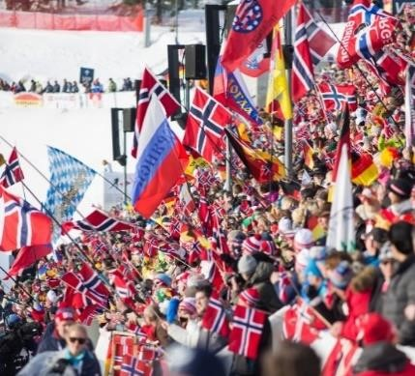
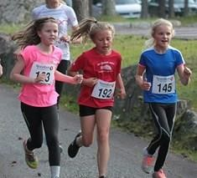
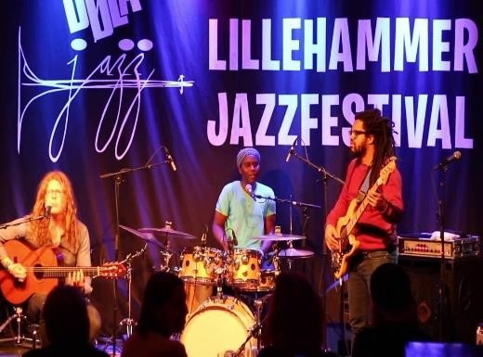
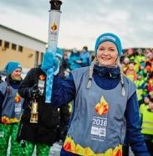

Arrangementsstrategi
for kommunene i
Lillehammer
-
regionen

201
9
-
202
3

Vedtatt juni/august 2019

«Lillehammer
-
regionen skal være en komplett
og tilgjengelig region for bærekraftige
arrangement og arrangementsopplevelser»

Mai 2019 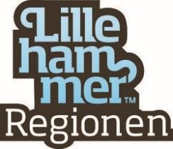

Innledning
Lillehammer-regionen har en lang og stolt tradisjon for arrangementer og er en av landets sterkeste arrangementsregioner med et stort mangfold av små og store idretts- og kulturarrangement og konferanser gjennom hele året. Dette skyldes i stor grad regionens sterke frivillige engasjement, institusjoner og øvrige profesjonelle aktører.
Kommunene har ikke tidligere hatt en felles og overordnet arrangementsstrategi. Betydningen arrangement har for den regionale økonomien fordrer at kommunene inntar en mer proaktiv og strategisk tilnærming til arrangementsfeltet, for å kunne lykkes med å hente ut større verdier av satsingen.
Arbeidet med arrangementsstrategi for kommunene i Lillehammer-regionen er initiert av Regionrådet og prosjektet er forankret i den regionale næringsplanen, først vedtatt av kommunestyrene i 2014. Strategien vedtas i Regionrådet og de tre kommunestyrene.

Avgrensning og rolleavklaring
Denne arrangementsstrategien er kommunenes/regionens strategi. Arrangementsarbeidet skjer i nært samarbeid med en rekke andre aktører, der arrangørene selv, Visit Lillehammer og næringslivet for øvrig, er blant de mest sentrale.
Strategien skal støtte opp under arrangørene og den betydelige andelen av arrangementer som skjer
i regi av lag og foreninger, organisasjoner og institusjoner. De fleste arrangementer i
Lillehammerregionen er avhengig av et stort frivillig engasjement. Strategien innebærer ikke at deres roller og oppgaver endres.
Arrangementsstrategien omfatter både enkeltstående og tilbakevendende arrangement innenfor sport, kultur eller kunnskap (eks. større konferanser/kongresser/messer). Den omfatter videre både arrangement som skal videreutvikles, nye arrangement som skal utvikles og arrangement som skal tiltrekkes (akkvisisjon).
I strategien legges det til grunn at kommunene (og det offentlige) har to hovedroller i forvaltning, vertskap). Fokus rettet mot det enkelte arrangement arrangementsarbeidet:
- En operativ rolle - Tilrettelegging for gjennomføring av arrangement (tjenesteleverandør, forvaltning, vertskap). Fokus rettet mot det enkelte arrangement
- En strategisk rolle - Bruke arrangement som verktøy for å skape størst mulig verdier i lokalsamfunnet, omdømmebygging og profilering. Fokus rettet mot helheten.

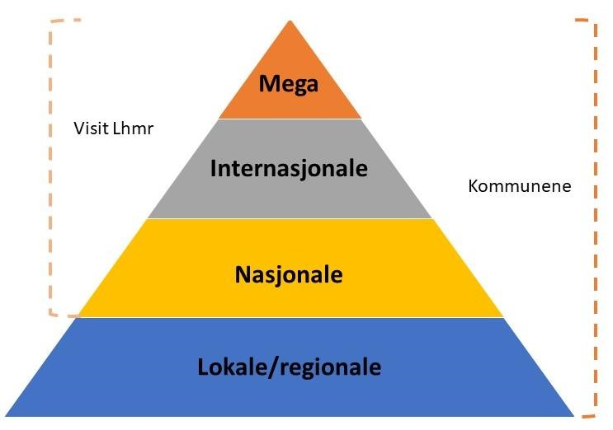
De enkelte arrangører er ansvarlige for å gjennomføre og utvikle sine arrangement. Regionen/regionrådet medvirker til utviklingstiltak og god samhandling mellom kommunene. Ved siden av de kommunale organisasjonene er Visit Lillehammer (reiseliv) og Lillehammerregionen vekst (næringsutvikling) regionale virkemidler for arrangementsutvikling.
Regionrådene kan få en annen rolle enn i dag ihht ny kommunelov som trer i kraft etter konstituering av nye kommunestyrer, samt fylkessammenslåing av Hedmark og Oppland til Innlandet fylkeskommune fra 2020
Kommunene har vanligvis ingen formell rolle i utvikling og gjennomføring av kongresser, konferanser og kommersielle events utenom eventuell representasjon og forvaltning
Fylkeskommunen har også ulike roller i tilknytning til arrangementer, som forvaltningsansvarlig og tilskuddsgiver, regional utviklingsaktør, samarbeidspartner, ansvarlig for kollektivtransport mv.
Fylkesmannen har et overordnet og koordinerende ansvar innen bla HMS (helse, miljø, sikkerhet)
Statlige myndigheter og nasjonale organisasjoner kan være finansielle bidragsytere og ha eventuelle roller for prioritering av nasjonale og internasjonale bevegelige arrangement (eksempelvis mesterskap, world cup etc innen idrett)

Formål
Arrangementsstrategien skal være kommunene/regionens verktøy i arbeidet for å nå den overordnede målsettingen. Den skal gi en tydelig retning på hva kommunene vil prioritere og ha særlig fokus på innenfor arrangementsfeltet. Ambisjonen er at strategien skal:
- Løfte arrangement som fagområde i kommunene
- Bidra til at vi til enhver tid har arrangementer som er «riktige» for regionen og som bidrar til en ønsket utvikling
- Forbedre samhandling/koordinering/kompetanseoverføring mellom kommunene og arrangementsmiljøene
- Gjøre oss konkurransedyktige og attraktive for å tiltrekke oss større nasjonale og internasjonale arrangement (styrke konkurranseevnen)
Bærekraftinnretningen (økonomisk, sosial og miljømessig) innebærer at strategien vil ha et særlig fokus på at arrangementsarbeidet skal:
- Minimere de negative effektene og optimalisere de positive effektene av arrangementene
- Sikre regional forankring/eierskap og bidra til lokal verdiskaping.
- Ta utgangspunkt i regionens unike kvaliteter og verdier, identitet og kultur
- Skape langsiktige og vedvarende verdier – «arv».
- Sikre inkludering og mangfold, være tilgjengelige og redusere sosiale forskjeller
- Økonomisk levedyktighet over tid
- Sikre at kommunenes ressursbruk på arrangement blir styrt av overordnende målsettinger som kommer hele lokalsamfunnet til gode i form av styrket sysselsetting, økt livskvalitet, folkehelse, bo-attraktivitet, idrett og kulturutvikling mm.

Hvordan vet vi at vi har lykkes med arbeidet?
- Bærekraft er blitt en viktig rettesnor og kvalitetsstempel og et lønnsomt konkurransefortrinn for regionens arrangementer
- En aktiv forvaltning av regionens arrangementsportefølje har bidratt til at vi har spredd risiko på tvers av arrangement, slik at vi ikke er avhengig av et enkelt arrangement for å lykkes
- At vi har lykkes med å identifisere og utvikle regionens langsiktige «signaturarrangement» og at disse er sikret gode og forutsigbare rammer
- Vi har sikret bred folkelig deltakelse og involvering i regionens arrangementer og skaper stolthet og livskvalitet hos innbyggerne

Videre oppbygging av dokumentet
For å operasjonalisere arbeidet med den overordnede målsettingen er det definert delstrategier:
- Utvikle og forvalte en helhetlig og bærekraftig arrangementsportefølje
- Utvikle og forvalte en samarbeidsmodell for arrangement i regionen
- Etterstrebe «sømløs» arrangementsstøtte og -beredskap – «en veg inn»
- Trygge og tilgjengelige arrangementsopplevelser
- Utvikle regionens arrangementskapasitet og kompetansedeling
- Utvikle digitale forretningsmodeller for bærekraftig arrangementsøkonomi
Det videre dokumentet er bygget opp rundt disse strategiene. Først redegjøres det kort for hva de enkelte strategiene innebærer. Deretter presenteres innsatsområder. Disse konkretiseres og tidfestes i handlingsplan for de nærmeste år som rulleres årlig.
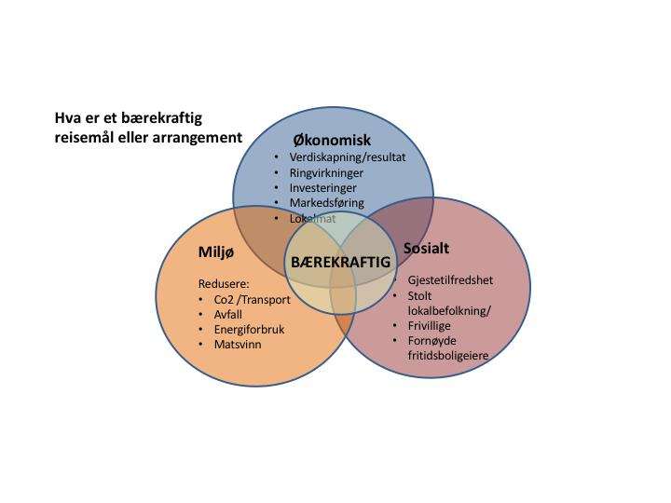
Hovedmål
Arrangementsstrategien har følgende overordnede mål:
Lillehammer-regionen skal være en komplett og tilgjengelig region for bærekraftige arrangement og arrangementsopplevelser.

Delmål
- Kommunene skal være forutsigbare, imøtekommende og effektive tilretteleggere innen sine ansvarsområder og dermed bidra til at arrangement kan gjennomføres mest mulig trygt, inkluderende, klima- og miljøvennlige
- Alle klimautslipp fra transport i tilknytning til arrangement skal være redusert med 50 % innen 2030 (I TRÅD MED klima- miljø plan)
- Alle nasjonale og internasjonale arrangement skal oppfylle våre bærekraftkriterier og være miljøsertifiserte innen 2022.
- Antall gjestedøgn knyttet til arrangementer skal økes
- Redusere miljøbelastning og rasjonalisere planlegging og gjennomføring ved hjelp av effektive planverktøy
- Ha Identifisert hvilke nye og hvilke etablerte arrangement som er avgjørende for regionen å beholde

Delsstrategi 1 Utvikle og forvalte en helhetlig og bærekraftig arrangementsportefølje
Et strategisk porteføljeperspektiv på arrangement skal bidra til at kommunene og regionen jobber mer systematisk og strategisk med arrangementsplanlegging og utvikling. Kommunene skal støtte en variert og differensiert portefølje av arrangement med sterk regional forankring og verdiskaping. En porteføljetilnærming fokuserer mindre på effektene av enkeltstående arrangement, men ser verdien av alle arrangementene i regionen i sammenheng og over tid.
Porteføljen er dynamisk og må hele tiden overvåkes slik at man har de riktige arrangementene på de ulike nivåene, og der kost-risiko/nytte-verdier vurderes i et bærekraftperspektiv.

Innsatsområder

Økonomisk/sosial bærekraft
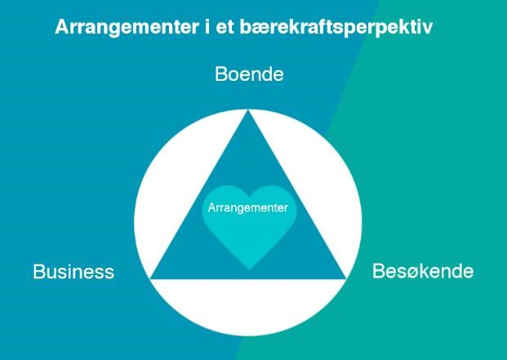
- I samarbeid med arrangørene utvikle en bærekraftig arrangementsportefølje, som bidrar til å maksimere verdiene til regionen og identifisere og redusere potensielle negative effekter av arrangement, herunder arrangementssom inkluderingsarena
- Bygge merkevaren Lillehammer
- Utarbeide målbare kriterier og ambisjoner før økte gjestedøgn ved arrangementer

Klima/miljø
- Stimulere til mer miljøvennlige arrangement og bruke arrangement som pådrivere for å stimulere til større miljøbevissthet hos næringsliv, leverandører, frivillige, innbyggere og publikum
- Utvikle/ta i bruk nye felles objektive indikatorer/metoder for å kunne vurdere bærekraften i arrangementene (den 3. bunnlinjen)
- Utvikle og ta i bruk et styrings- og rapporteringsverktøy til bruk for arrangementer og arrangører for å kunne iverksette tiltak som mer målrettet kan bidra til å redusere disse, eksempelvis innenfor transportsektoren
- Bruke arrangement som pådrivere for å stimulere til større miljøbevissthet hos næringsliv, leverandører, frivillige, innbyggere og publikum Ansvar: arrangører og kommunene
- Ta i bruk et styrings- og rapporteringsverktøy til bruk for arrangementer og arrangører. Dette for å kunne iverksette tiltak som mer målrettet kan rasjonalisere planlegging og gjennomføring og bidra til å redusere miljøbelastning, eksempelvis innenfor transportsektoren.
- Sømløse og bærekraftige reiser med kollektive/mobile transporttilbud som minimaliserer behov for å bruke egen bil.

Miljøsertifiserte arrangører er en del av arbeidet med å være et bærekraftig reisemål (Visit
Lhmr). Kommunene skal følge opp ved å sette klima- og miljøkrav for arrangement som mottar offentlige tilskudd. Alle større arrangører skal utarbeide en plan som beskriver arrangørens miljøarbeid knyttet til det enkelte arrangement. Dokumentasjon vil inngå i fremtidig klimaregnskap for kommunene. Eiere av bygg og anlegg som brukes til arrangementsformål skal stille miljøkrav til leietakere og underleverandører. Det bør utvikles sertifiseringsordninger som også kan involvere /er tilpasset mindre arrangører.

Delstrategi 2 Utvikle og forvalte en samarbeidsmodell for arrangement i regionen
Samarbeidsmodellen skal bidra til en mer proaktiv forvaltning av arrangementsporteføljen og sikre oppfølging og implementering av arrangementsstrategien basert på mer kunnskapsbaserte beslutninger

Innsatsområder

Samarbeid og koordinering
- Utarbeide et eget mandat for samarbeidsmodell for mer proaktiv og kunnskapsbasert forvaltning av arrangementsporteføljen
- Utarbeide utviklingsplan for store arrangement og «signaturarrangement». Identifisere nye og etablerte arrangement som er avgjørende for regionen å beholde, der fremtidige ressursbehov fremgår.
- Utvikle og formalisere samarbeid med regionens kompetansemiljøer om arrangementsfeltet i regionen for å styrke regionen som kunnskapsledende innen arrangement
- Utvikling av nye arrangementskriterier/retningslinjer for prioritering av arrangement som bygger på bærekraftprinsippet. Kriteriene skal være kommunenes styringsverktøy for prioriteringer og ressursbruk og gjenspeile hvilke krav og forventninger kommunene har til arrangørene som mottar tilskudd eller andre tjenester
- Revidering og utvikling av Regionrådets arrangementsstøtteordning(er) ihht regional arrangementsstrategi. Vurdere om det bør etableres andre regionale støtteordninger.
- Utarbeide en samlet oversikt over finansieringsordninger regionalt og nasjonalt.

Delstrategi 3 «Sømløs» arrangementsstøtte og -beredskap – «en veg inn»
Digitale løsninger, god samhandling og dedikerte medarbeidere gir god informasjon og effektiv kommunikasjon for forvaltning/servicetjenester og arrangører.

Innsatsområder
• Lillehammer-regionen skal være kjent som en arrangementsvennlig region og kommunene må ha et effektivt og fleksibelt mottak- og oppfølgingsapparat.
- Avklare funksjoner/arbeidsdeling mellom kommunene, Visit Lillehammer og
Lillehammerregionen vekst basert på dagens ressursinnsats o Etablere tverrfaglige arrangementsteam i kommunene for koordinering, veiledning og effektiv informasjonsflyt
- Avklare om det kan skaffes ressurser til å ta i bruk CIM Event som hensiktsmessig verktøy for arrangører, arenaeiere og forvaltning
- Digital arrangementsveiledning. Etablere en nettbasert arrangementsveileder/portal. (Evt ta i bruk Cim Event hvis dette blir bestemt)
- Lage plan for kompetansehevende tiltak for arrangører og forvaltning, inkl HMS.
- Sømløse og bærekraftige reiser uten bruk av egen bil i samarbeid med fylkeskommune, reiseliv og arrangører
- Kartlegge lokalbefolkningens holdninger til arrangement (innbyggerundersøkelser) for å få mer innsikt i forhold til arrangementene i regionen

Delstrategi 4 Trygge og tilgjengelige arrangementsopplevelser
Alle arrangementene i regionen skal oppleves som trygge og tilgjengelig for ansatte, frivillige, innbyggere og besøkende. Arrangørene må sørge for å ivareta dette i sine arrangementer. Arenaeiere har ansvar for at arenaene framstår trygge og tilgjengelige. Kommunene har en veilederrolle.

Innsatsområder
- Alle arrangører som søker tillatelser eller tilskudd, skal opplyses om krav til HMS, universell utforming og veileder/retningslinjer utarbeidet av DSB
- De store arrangørene skal gjennomføre sikkerhets- og sårbarhetsanalyser jevnlig
- Det skal legges til rette for øvelser for de største arrangørene sammen med nødvendige instanser i regionen
- Utrede mulighetene for å ta i bruk CIM Event som arrangementsstyringsverktøy, hva som må til for å fullføre registrering og drifte systemet basert på at kommunene og arrangørene har fri tilgang til web-basert arrangementsstyringssystem med fokus på sømløs informasjon, risikovurdering og planlegging av arrangementsberedskap. Tilrettelagt for at arrangører, grunneiere, og det offentlige enkelt kan søke, behandle, og godkjenne trygge arrangement for publikum.

Delstrategi 5 Utvikle regionens arrangementskapasitet og kompetansedeling
Kommunene bidrar aktivt for å fasilitere tverrfaglig samarbeid og partnerskap som kan bidra til å skape større merverdier fra arrangement, og som styrker arrangørenes og kommunenes kapasitet og kompetanse innenfor arrangementsfeltet.
- Stimulere til arrangementsinnovasjon og entreprenørskap gjennom Visit Lhmr, Lillehammerregionen vekst og kulturenhetene.
- Utvikle og utnytte strategiske internasjonale allianser/nettverk

Innsatsområder
- Utvikle og formalisere samarbeid med regionens kompetansemiljøer (HINN/ØF/NINA mfl) Regionens kompetansemiljøer er avgjørende ressurs for å lykkes med arrangementssatsingen i regionen gjennom relevante utdanningstilbud, forskning, som arrangør, internasjonale nettverk og tilgang på studenter.
- Innovasjon/entreprenørskap. Kommunene skal ha et apparat for å kartlegge og foredle innovative arrangementsideer med potensiale for vekst og legge til rette for
«arrangementsgründere» i en tidligfase. Avklare om regionen skal utvikle en arrangementsinkubator for å stimulere til innovasjon, entreprenørskap og utvikling av arrangementer med stort vekstpotensial. Egenutviklede (signatur)arrangement med regional forankring og eierskap regnes som de mest verdifulle arrangementene for en region.
- I samarbeid med arrangementsmiljøene etablere strategisk internasjonalt samarbeid med én aktuell europeisk region (eks. Edinburgh, Gøteborg/Stockholm, København, Amsterdam). Det pågående Kina-samarbeidet, UNESCO Creative Cities, Norske Festivaler, Olympic Legacy Center og Olympic Study Center mv, skaper solide internasjonale nettverk som kan brukes.
- Utvikle nye verktøy/metoder for evaluering av arrangement for å gi kunnskap om økonomiske, sosiale, miljømessige og kulturelle effekter av arrangement som kan gjennomføres av arrangement som mottar offentlige tilskudd. Hjelp til målretting og prioritering av offentlig innsats.
- Styrke arrangementenes lokale verdiskaping. (bla benytte lokale leverandører og å benytte arrangementene som utstillingsvindu for lokal kultur og produkter som også styrker arrangementsopplevelsen.)

Delstrategi 6 Utvikle digitale forretningsmodeller for bærekraftig arrangementsøkonomi
Arrangørene må ta eierskap til vår tids digitale transformasjon av arrangementssektoren. Arrangement må i framtida operere innenfor både en fysisk og en digital arena. Digitale forretningsmodeller kan sikre nye inntektsstrømmer til arrangement gjennom hele året og ikke kun knyttet til arrangementsgjennomføringen. Dette kan gi større økonomisk bærekraft og redusere avhengighet av offentlige tilskudd for flere. Kundedata/big data og innovativ bruk av teknologi kan utgjøre en stor verdi for arrangøren og bla bidra til å trekke mer publikum til arrangement (både fysisk og digital tilstedeværelse), men gir også store muligheter til bedre opplevelser på arrangementet. Det er et stort potensial for digital distribusjon som kan gi nye muligheter for å engasjere og involvere «følgere» på tvers av land, interesser, og til å bygge en digital merkevare. På dette området er regionen i startfasen, kompetansen er lav og det er avgjørende at man samarbeider om et felles kompetanseløft for å sikre en mer bærekraftig arrangementsøkonomi.

Innsatsområder
- Styrke arrangørenes kompetanse innenfor digital innovasjon og digitale forretningsmodeller, gjennom Snowball (pågående prosjekt) o Kartlegge og skaffe innsikt om mulighetene som finnes innenfor digital arrangementsinnovasjon og som kan bidra til utvikling av en «best practice» digital forretningsmodell for arrangører.
- På arenaen-innovativ arenaproduksjon (effektive driftsløsninger, sikkerhet og beredskap, utvikling av publikumsopplevelser)
- Rundt arrangementet – (digital merkevare/IPR, innholdsproduksjon/distribusjon, kommunikasjon, nye sponsorsamarbeidsmodeller)
- Etablere en næringsklynge for digitale forretningsmodeller i arrangement. Samarbeid er avgjørende for å bli verdensledende, også innenfor område digitale forretningsmodeller. En næringsklynge som søker samarbeid med relevante miljøer i og utenfor regionene bør derfor etableres og over tid utvikles. (Snowball, fase 2)

Regional næringsplan 2014, regional næringsplan 2015

